Министерство образования Республики Беларусь

Учреждение образования

БЕЛОРУССКИЙ ГОСУДАРСТВЕННЫЙ УНИВЕРСИТЕТ

ИНФОРМАТИКИ И РАДИОЭЛЕКТРОНИКИ

Факультет компьютерных систем и сетей

Кафедра электронных вычислительных машин

Дисциплина: Хранение и управление данными

ОТЧЕТ

по лабораторной работе № 3

НАСТРОЙКА FC SAN. НАСТРОЙКА IP SAN

Студент: М.А. Ходосевич

Преподаватель: Д.В. Куприянова

МИНСК 2024

**1 ЗАДАНИЕ НА ЛАБОРАТОРНУЮ РАБОТУ**

**1.1 Цель работы**

Рассмотреть основные задачи, выполняемые посредством Fibre Channel SAN. Настроить интерфейс и обеспечить хранилище в iSCSI SAN.

**1.2 Задачи**

Определить конфигурацию настроек свитча. Определить принадлежность к СХД и конфигурацию виртуального коммутатора. Убедиться в правильности настроек iSCSI. Настроить iSCSI LUN и привязать его к хосту.

1. **НАСТРОЙКА FC SAN**

Для начала нужно отметить мировые имена портов хранения.

Для начала нужно перейти на вкладку Settings, после нее – на More configuration, потом - Port Settings. Далее надо раскрыть модуль ввода/вывода 0 и выбрать каждый оптоволоконный канал для определения мирового имени и другой информации для каждого из портов хранения. Подробная информация о канале приведена на рисунке 2.1.

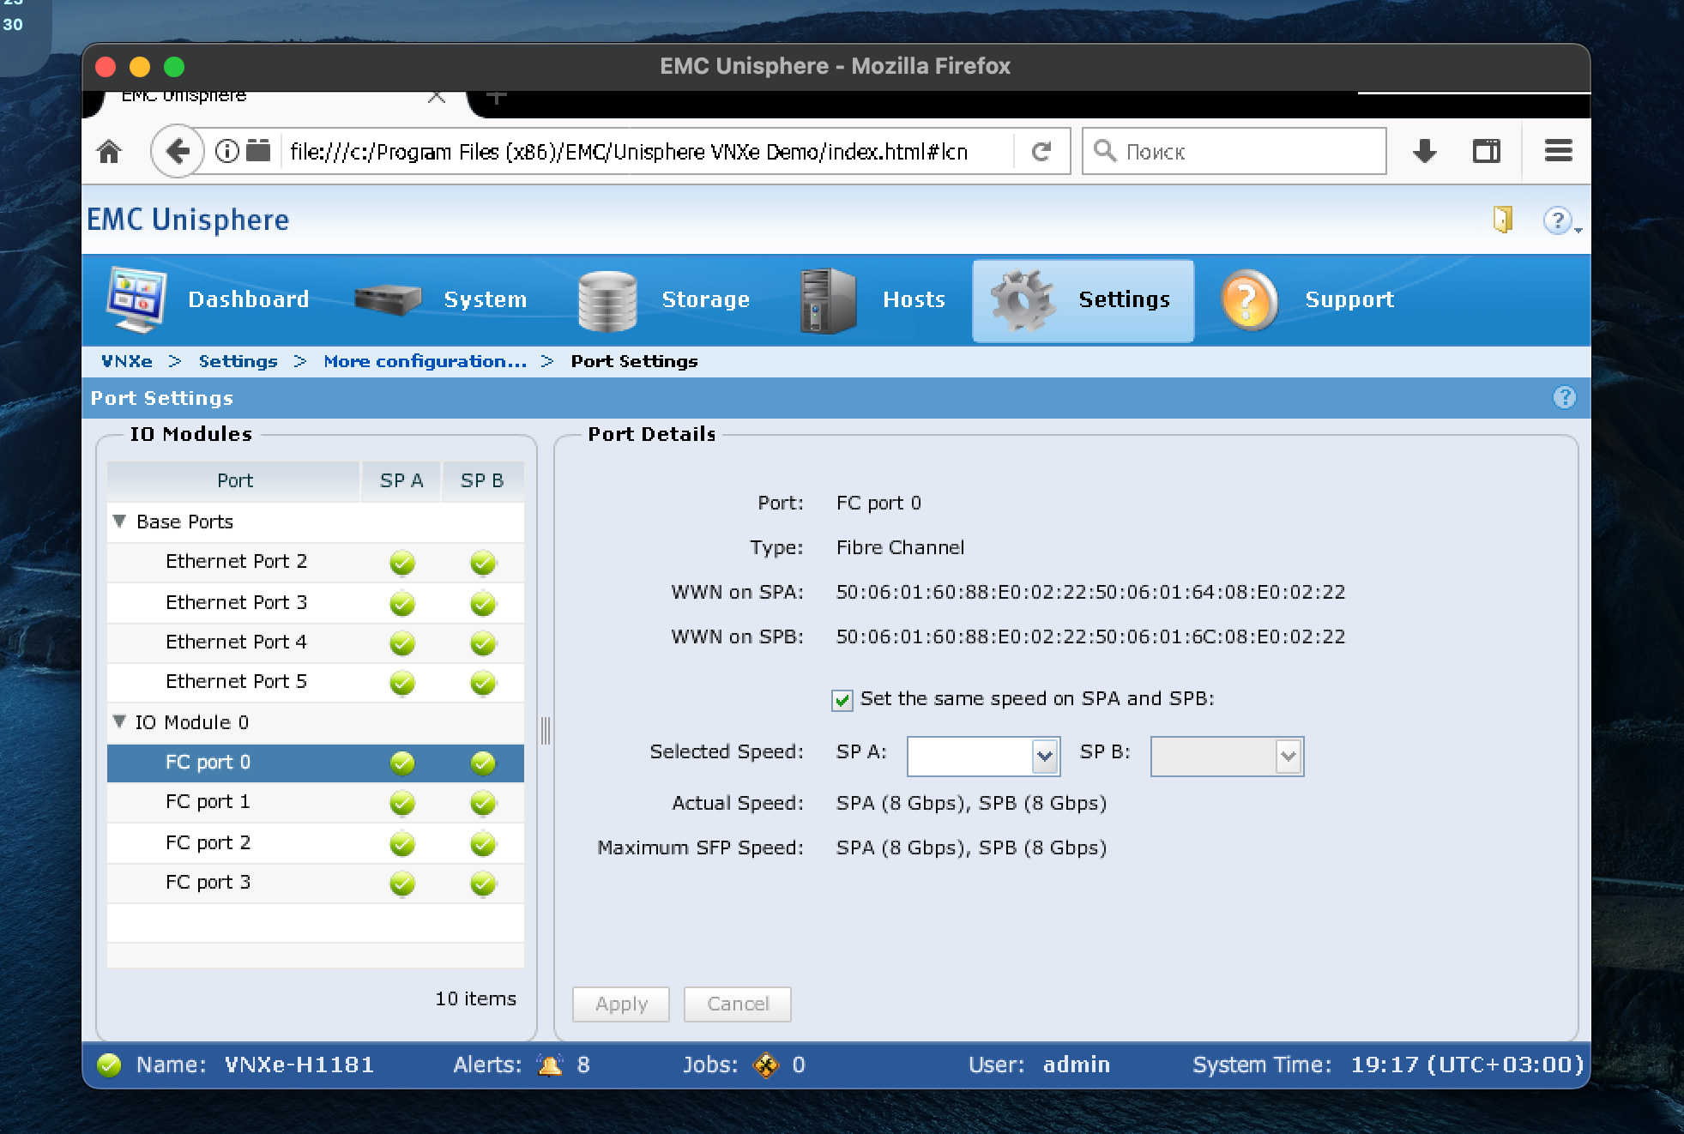

Рисунок 2.1 – Подробная информация о канале

Мировое имя имеет следующий формат (первые 16 цифр – мировое имя узла, вторые – имя порта): 50:06:01:60:88:Е0:02:22:50:06:01:64:08:Е0:02:22. Ниже будет приведена таблица 2.1 с полученной информацией.

Таблица 2.1 – Мировые имена портов хранения

|  |  |
| --- | --- |
| World Wide Port Name | Node Name |
| 50:06:01:64:08:E0:02:22 | FC port 0 SPA |
| 50:06:01:6C:08:E0:02:22 | FC port 0 SPB |
| 50:06:01:65:08:E0:02:22 | FC port 1 SPA |
| 50:06:01:6D:08:E0:02:22 | FC port 1 SPB |
| 50:06:01:66:08:E0:02:22 | FC port 2 SPA |
| 50:06:01:6E:08:E0:02:22 | FC port 2 SPB |
| 50:06:01:67:08:E0:02:22 | FC port 3 SPA |
| 50:06:01:6F:08:E0:02:22 | FC port 3 SPB |

Далее нужно отметить мировые имена портов хоста-инициатора. Нужно перейти на вкладку VNXe, далее – на Hosts, после чего – Initiators. Нужны первые 16 цифр мирового номера. Вкладка Initiators приведена на рисунке 2.2.

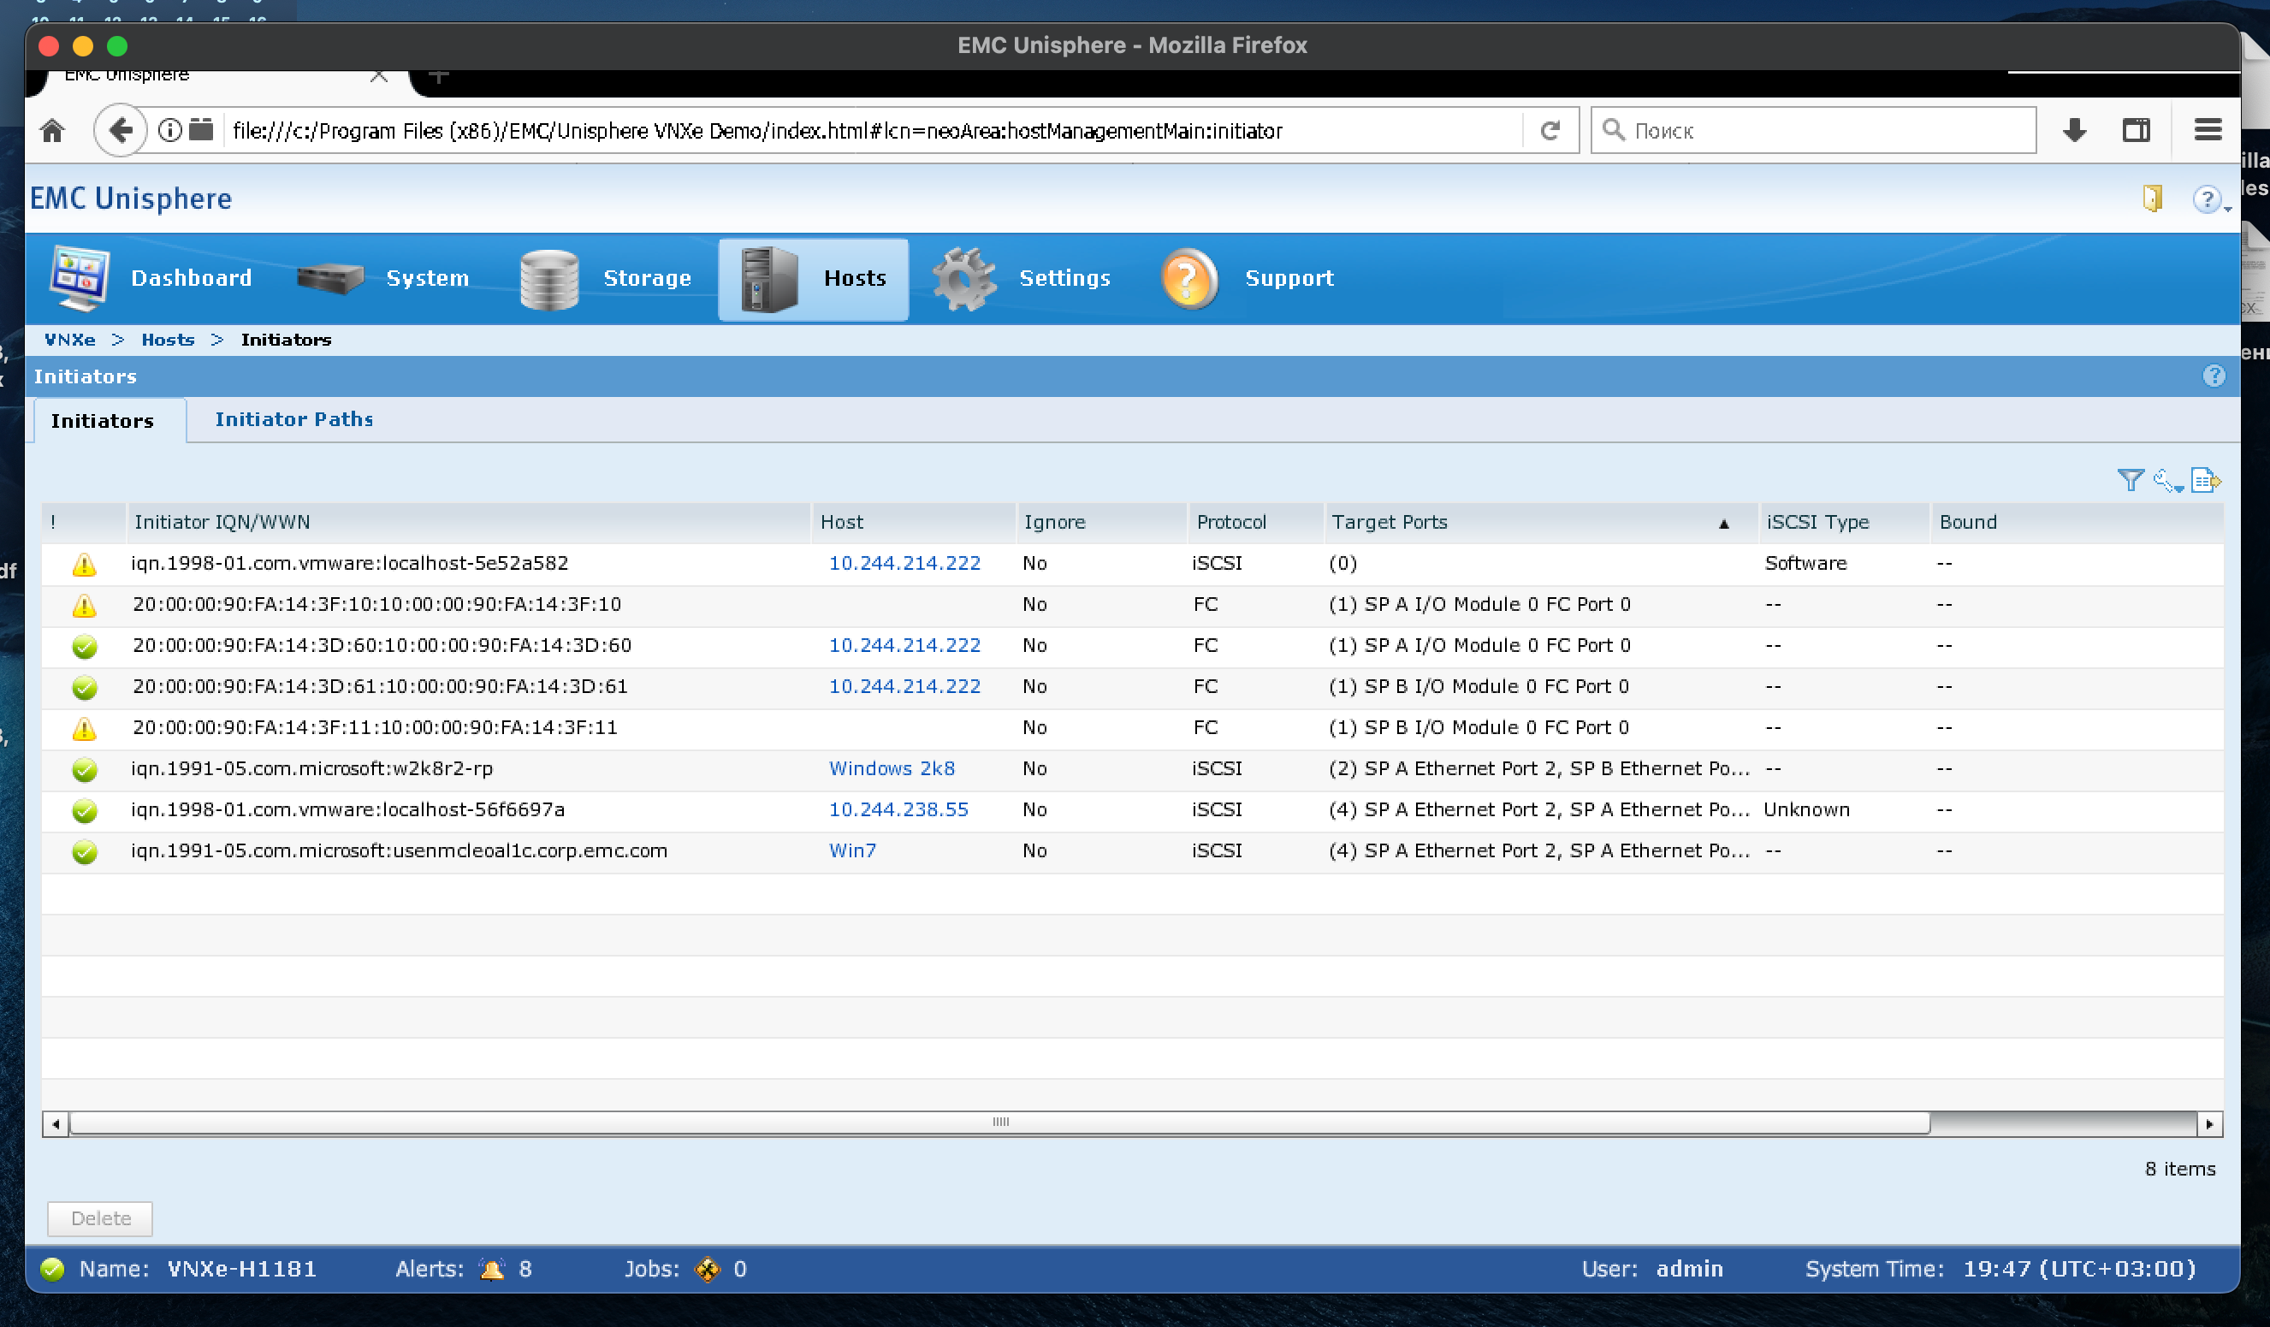

Рисунок 2.2 – Окно Initiators

Далее надо сравнить занесенную в таблицу 2.1 информацию с выводом конфигурации Fibre Channel свитча (рисунок 2.2). Вывод имен на рисунке не совпадает с таблицей. Необходимо поменять формат вывода мирового имени инициаторов.

Для следующей части нужно запустить приложение Wireshark и открыть файл FC_SAN_Trace.pcap. Файл будет приведен на рисунке 2.3.

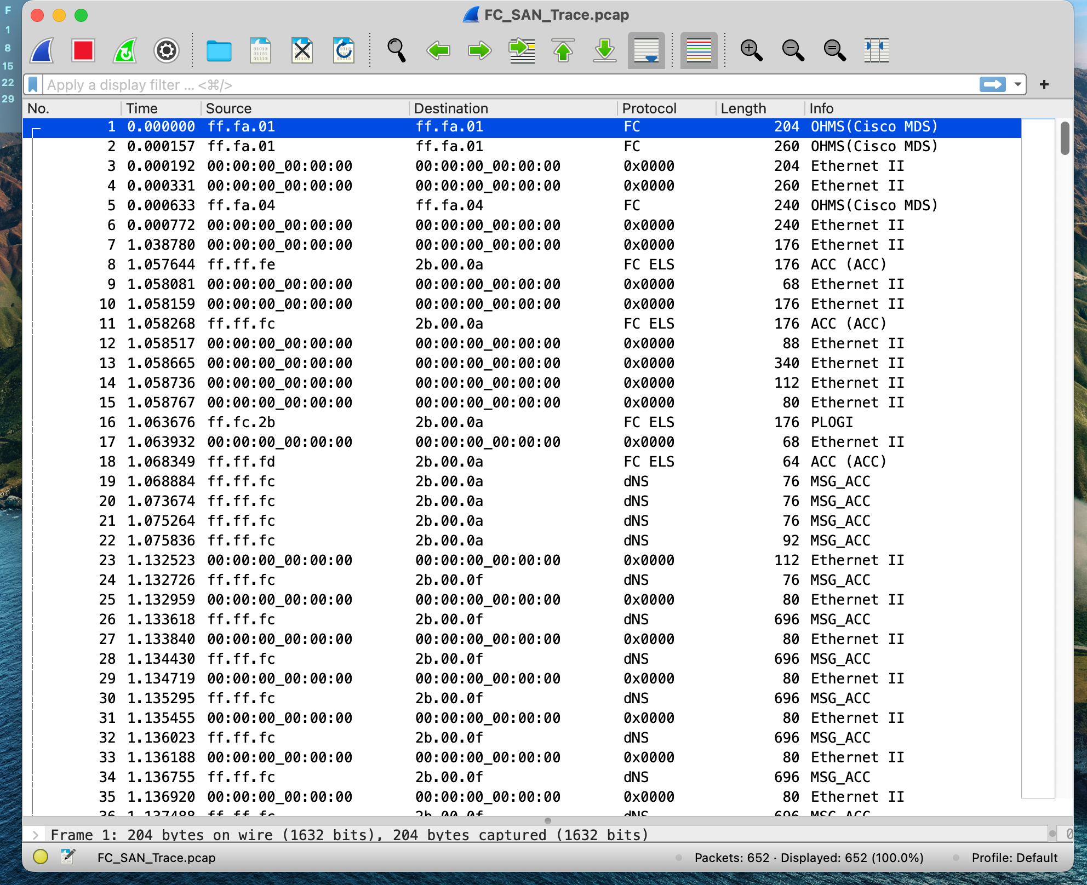

Рисунок 2.3 – Файл FC_SAN_Trace.pcap

Далее будет приведена информация, полученная из программы.

FLOGI – регистрация в системе коммутации (Fabric login).

Мировое имя у первого порта принадлежащего Fibre Channel Fabric – 25:11:00:0d:ec:18:cb:40. Это приведено на рисунке 2.4.

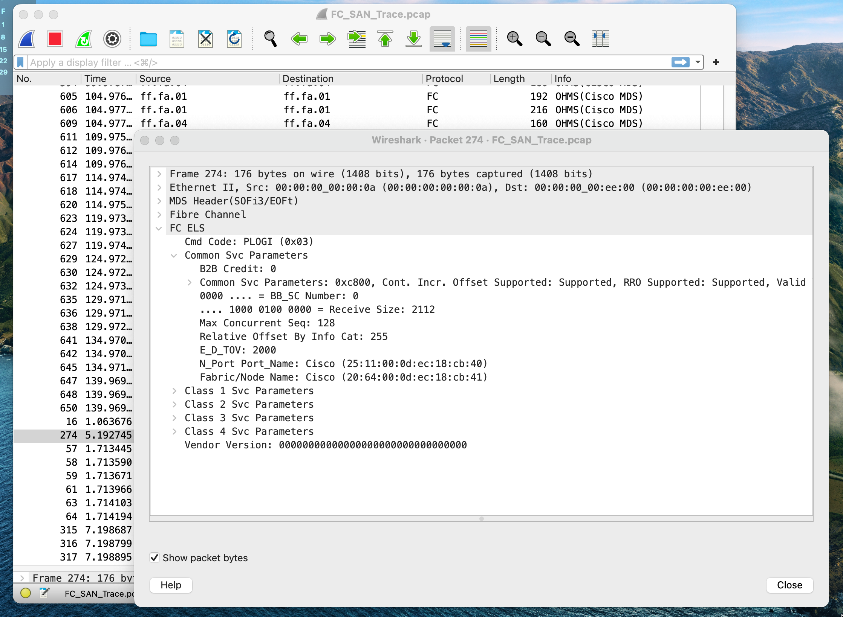

Рисунок 2.4 – Мировое имя первого порта FC Fabric

S_ID кадра FLOGI устанавливается в нулевое значение, если пакет используется для запроса нового адреса.

Адрес первому порту, принадлежащему Fibre Channel Fabric не назначен. Это показано на рисунке 2.5.

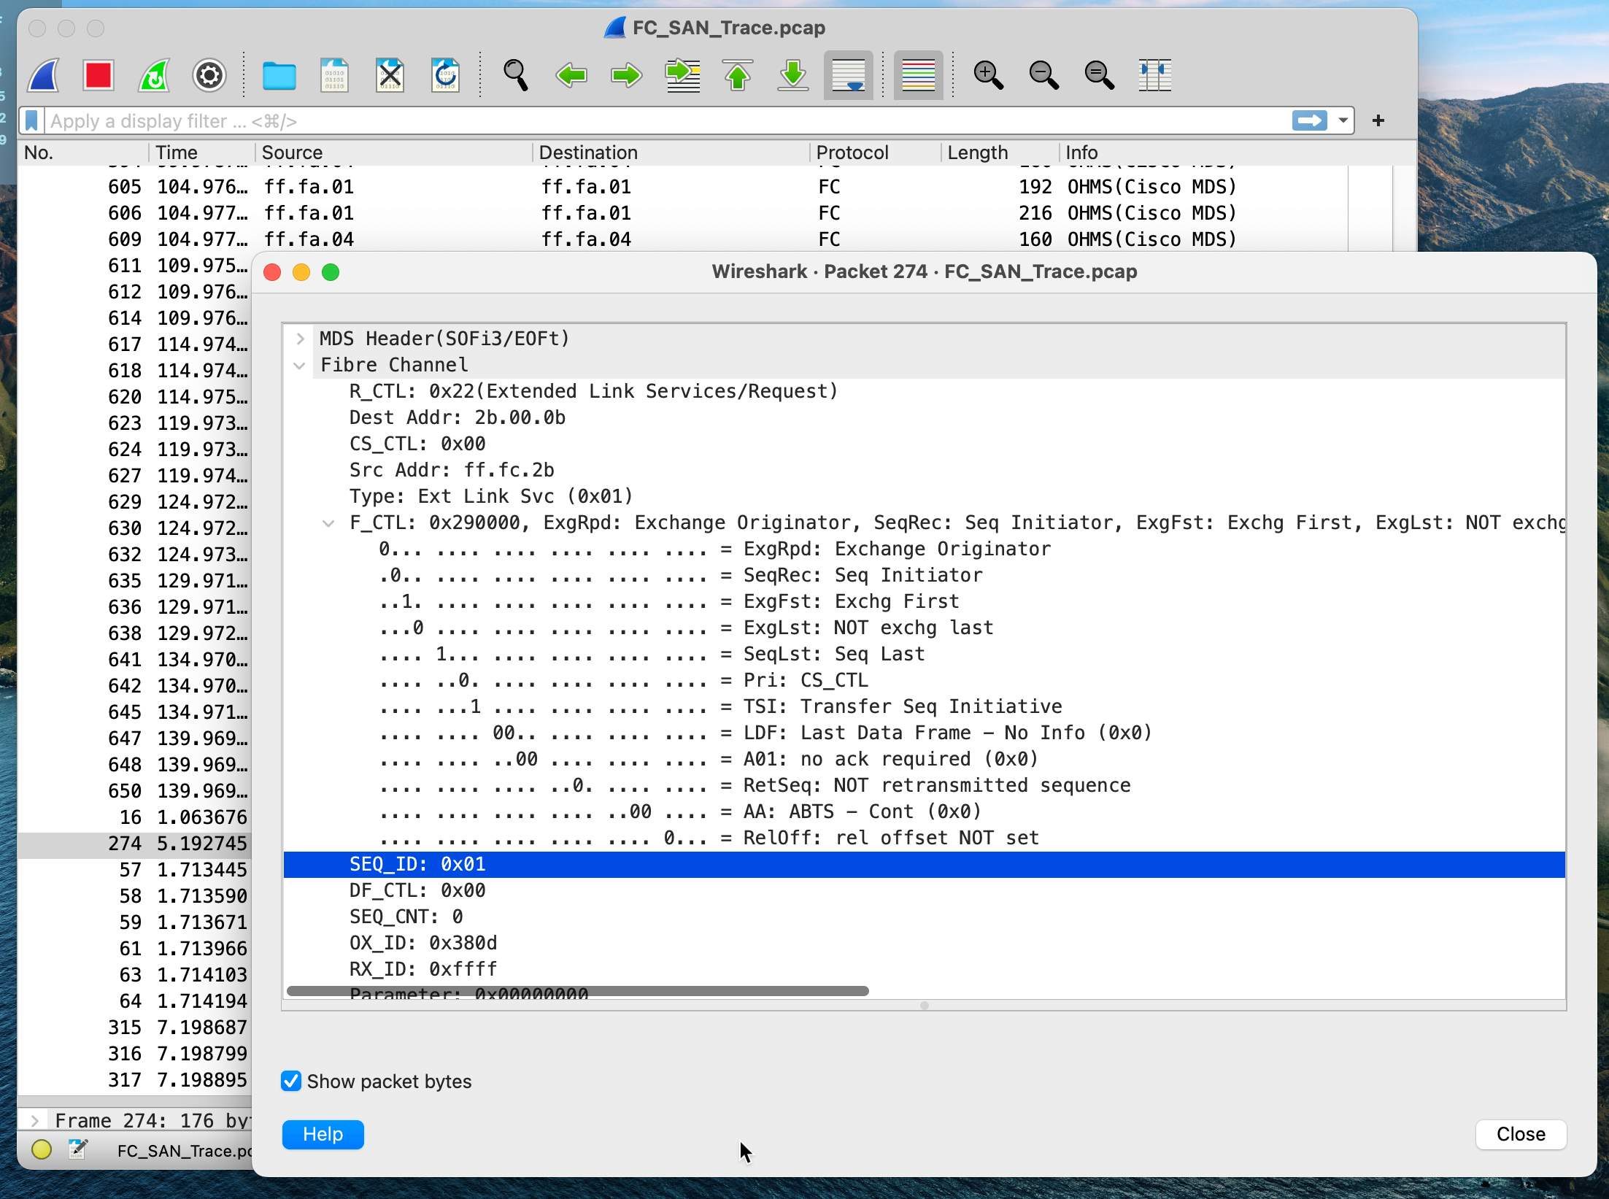

Рисунок 2.5 – Адрес первого порта FC Fabric

Один из кадров, отмечен как GID_FT (Get Port IDs – FC – 4 Type). Шестнадцатеричное представление FC-4 TYPE – FC_CT(0x20); оно представляет протокол DNS.

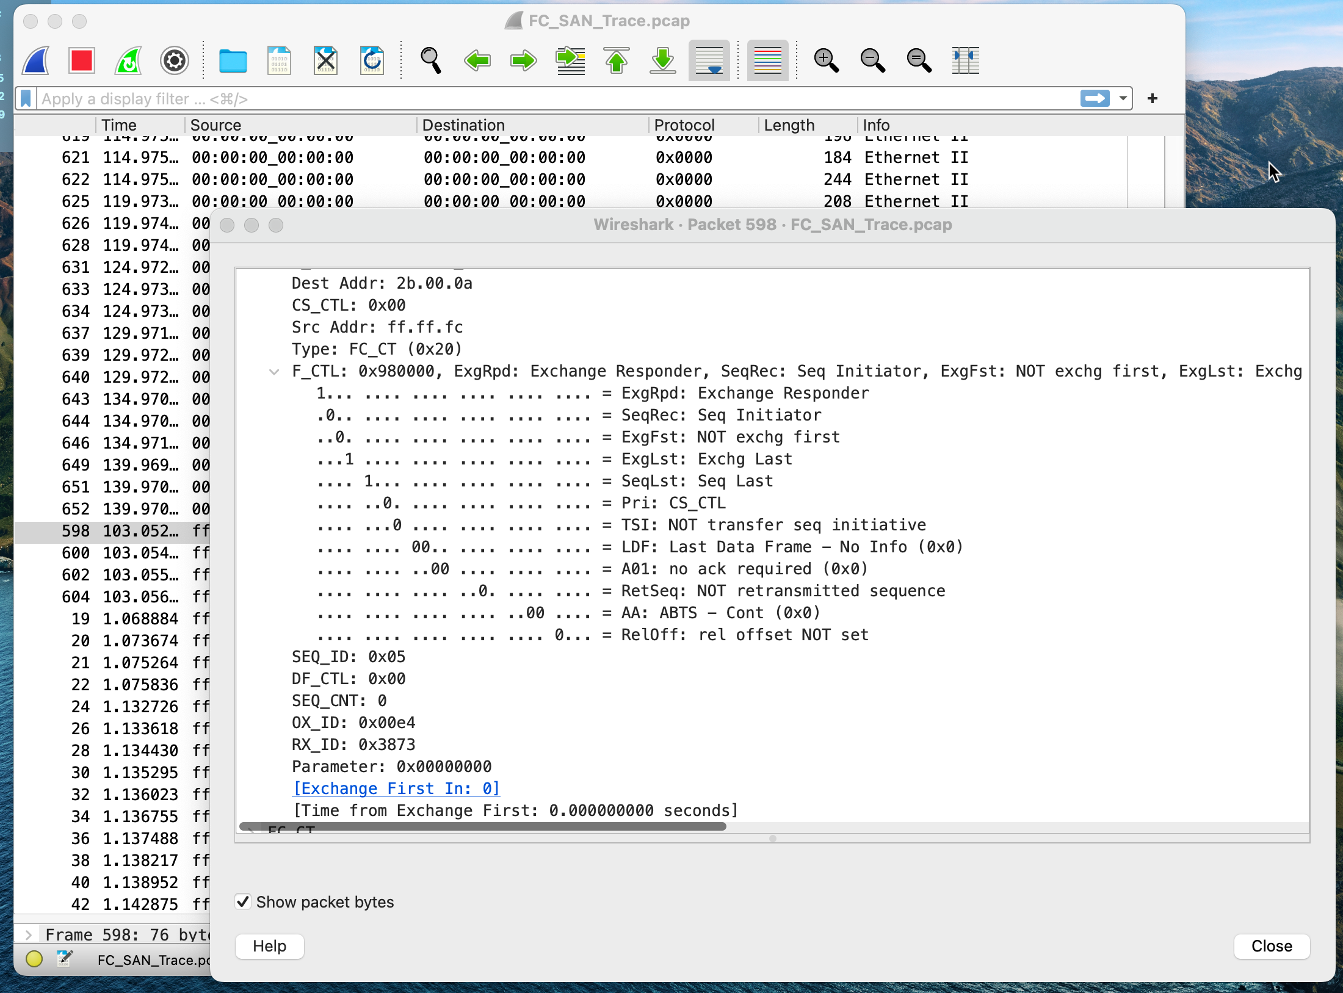

Рисунок 2.6 – Конфигурация кадра GID_FT

Сервис, ответственный за GID_FT запрос – FC_GS. Это приведено на рисунке 2.6.

3 Настройка IP SAN

Открываем панель задач. Вначале нужно создать интерфейс iSCSI. Пройдем по следующему пути Settings → iSCSI Settings → iSCSI Interfaces. Выберите Ethernet Port 3 и нажимаем Create.

В появившемся окне, выставляем настройки для обоих процессоров хранения, приведенные в таблице 3.1. Результат выполнения будет приведен на рисунке 3.1.

Таблица 3.1 – Настройки для процессоров хранения

|  |  |  |
| --- | --- | --- |
|  | SPA | SPB |
| IP Adress | 10.244.214.145 | 10.244.214.146 |
| Subnet Mask | 255.255.255.0 | 255.255.255.0 |
| Gateway | 10.244.214.1 | 10.244.214.1 |
| IQN Alias | 4285.a1 | 4285.b1 |

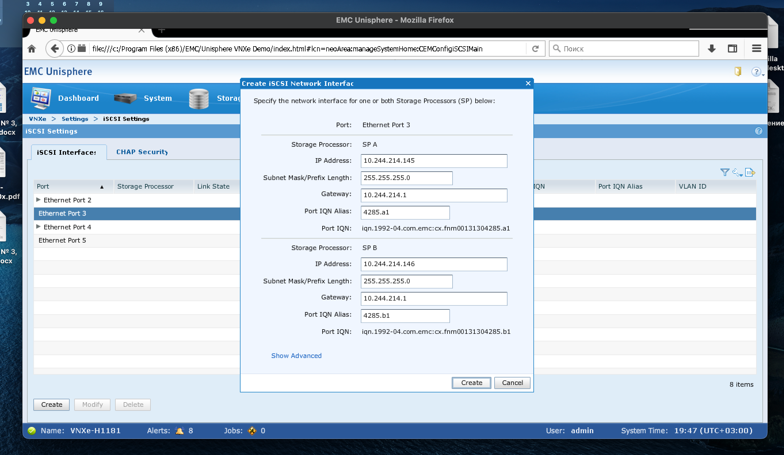

Рисунок 3.1 – Создание интерфейса iSCSI

Далее необходимо создать LUN, который будет обслуживаться с помощью iSCSI. На вкладке Storage → LUNs, далее – кликнуть на кнопку Create. Создание LUN будет выполнено с приведение ограниченного количества скриншотов, ибо полный процесс создания был приведен в прошлой лабораторной работе. На первом шаге нужно прописать имя LUN – «LUNMatvey». На втором шаге нужно выбрать пул хранения, из которого будет извлечен LUN. После чего задать многоуровневую политику. Выставить размер LUN – 100Gb, тип LUN – Thin. На третьем шаге в окне настройки расписания снимков выбрать опцию не настраивать расписание снимков. Последний шаг настройки – настройка доступа к хосту. В этот раз надо выбрать хост, который уже принадлежит массиву, использующему протокол iSCSI. Надо выбрать LUN опцию напротив хоста Windows 2k8. Это приведено на рисунке 3.2.

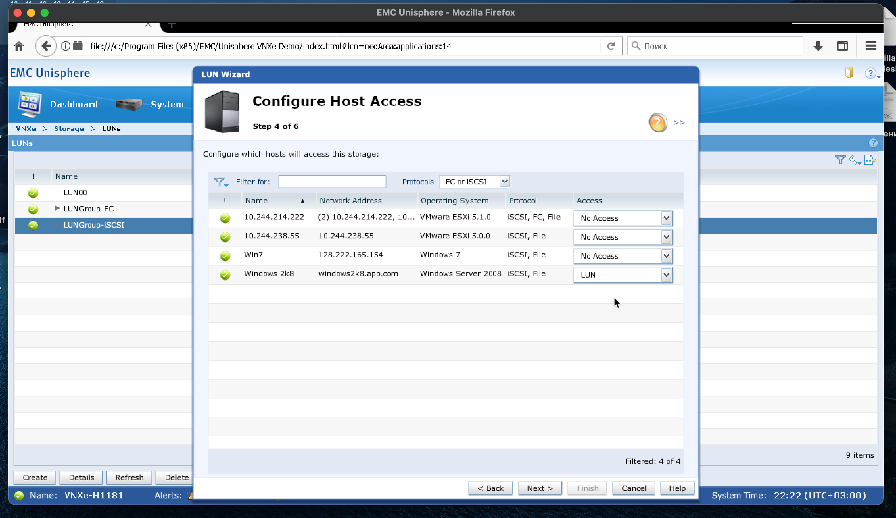

Рисунок 3.2 – Выбор хоста

Далее нужно подтвердить установленные настройки. Если все введенные данные верны – нажать на кнопку Finish. Далее нужно выбрать вкладку Hosts, после нее – перейти на Windows 2k8. После этого нужно открыть подробное описание хоста и убедиться, что созданный LUN связан с хостом. Это можно увидеть на рисунке 3.3.

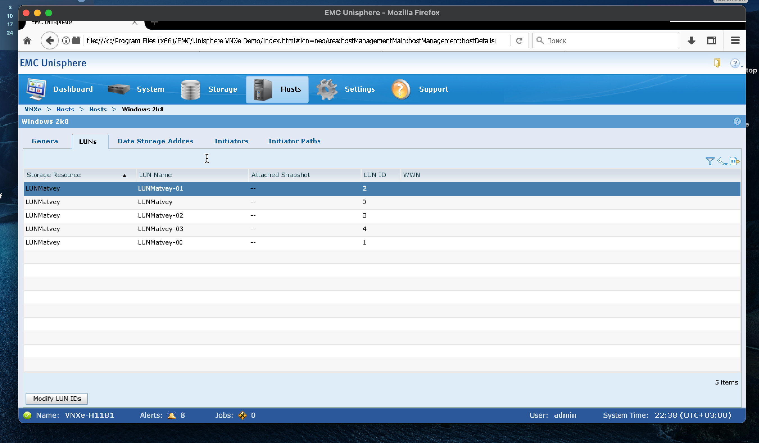

Рисунок 3.3 – Выбор хоста

Для следующей части нужно запустить приложение Wireshark и открыть файл iSCSI_SAN_Trace.pcap. Файл будет приведен на рисунке 3.4.

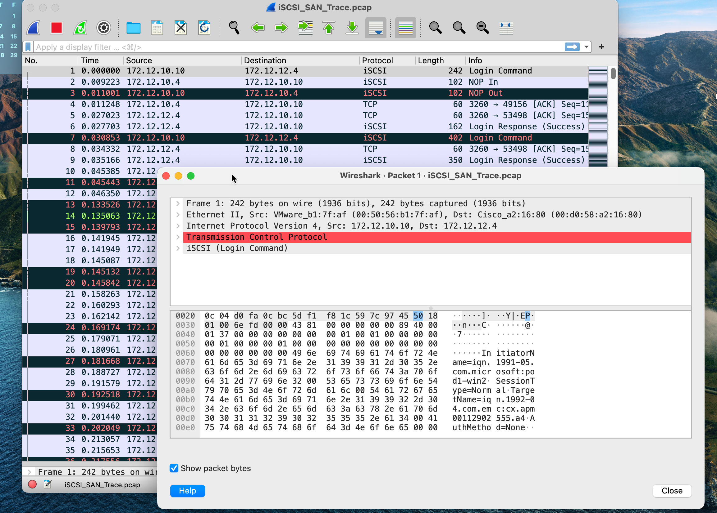

Рисунок 3.4 – Файл iSCSI_SAN_Trace.pcap

После изучения первого фрейма необходимо ответить на вопросы.

IP адрес инициатора – 172.12.10.10. IP адрес цели – 172.12.12.4. Фильтр, который следует использовать, чтобы увидеть только iSCSI коммуникации – iSCSI. Название инициатора – iqn.1991-05. com.microsoft:pod 1-win 2. Название цели – iqn. 1992-04. com.emc:cx.apm00112902555.a4. Эта информация приведена на рисунке 3.5.

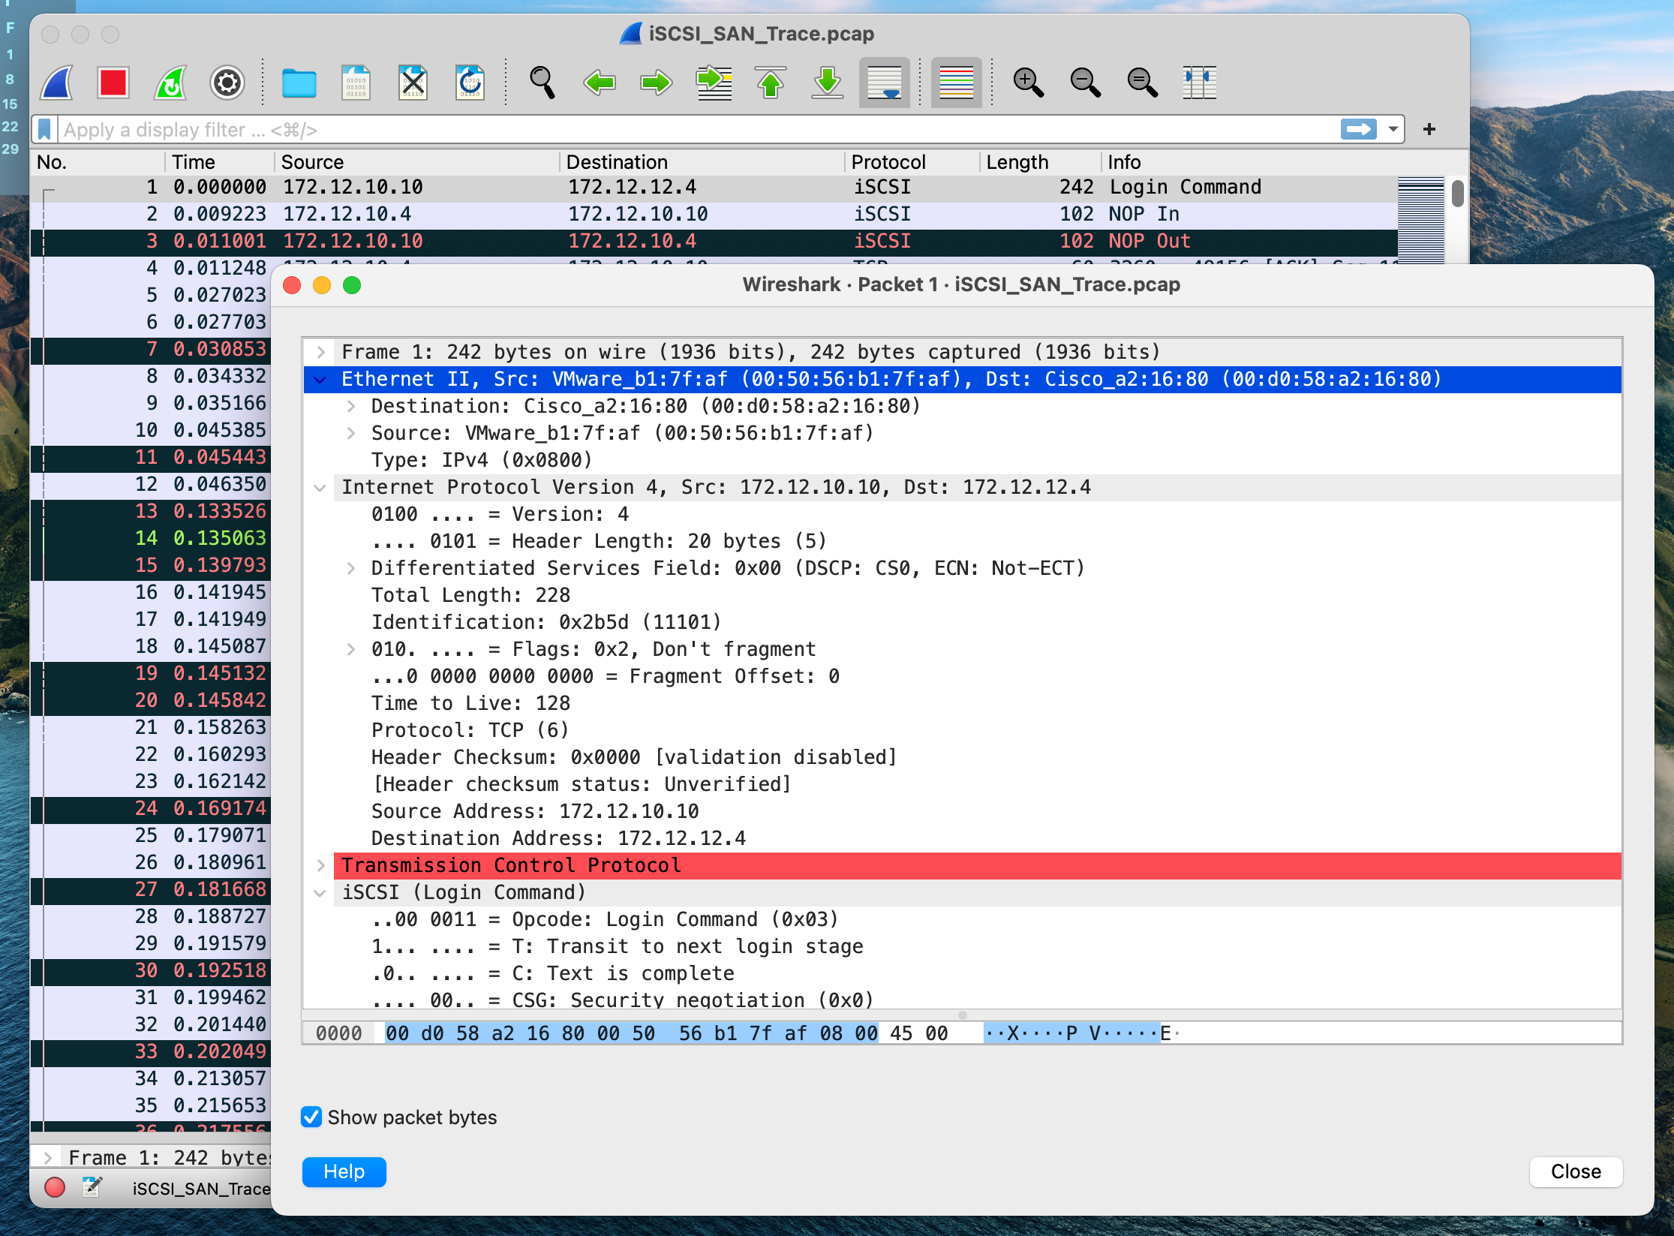

Рисунок 3.5 – IP адреса и названия

Далее требуется узнать, как устроены опции HeaderDigest, DataDigest и MaxRecvDataSegmentLength. Информация о них не находится в этом фрейме. Получить ее можно, открыв следующий фрейм с таким же адресом инициатора и цели. Далее будет приведена полученная информация: HeaderDigest – None, CRC32C; DataDigest – None, CRC32C; MaxRecvDataSegmentLength – 65536. Это приведено на рисунке 3.6.

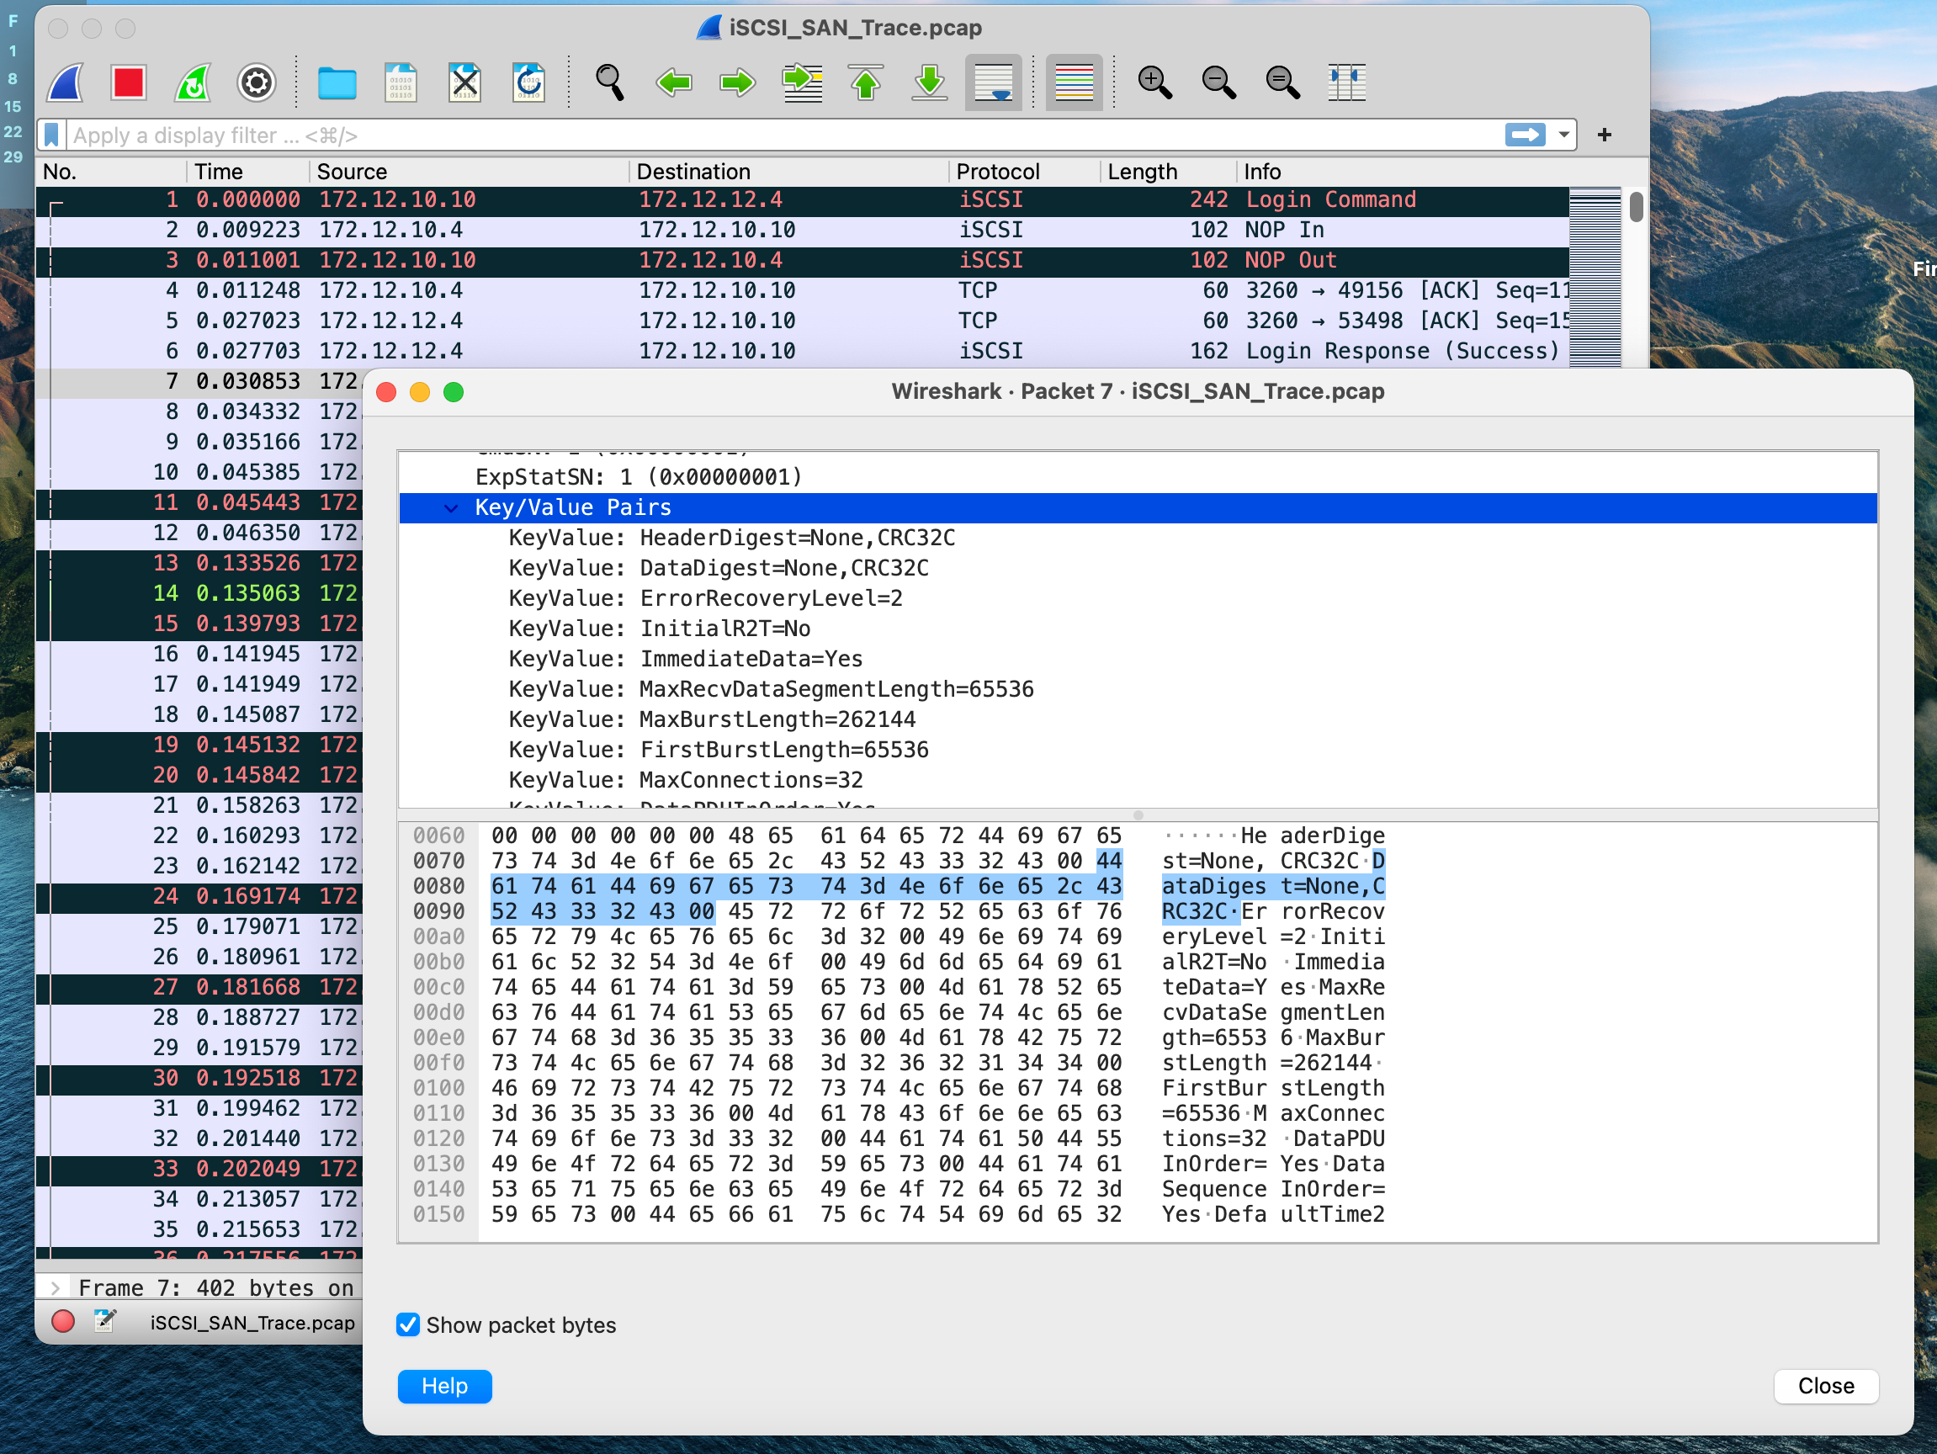

Рисунок 3.6 – Настройка полей

Последний пунктом, необходимо узнать, сколько LUNs доступно данному инициатору. Количество LUNs также не приведено в первой фрейме. Его можно узнать из следующего полученного для инициатора фрейма. Количество LUNs у данного инициатора – 0. Это можно увидеть на рисунке 3.7.

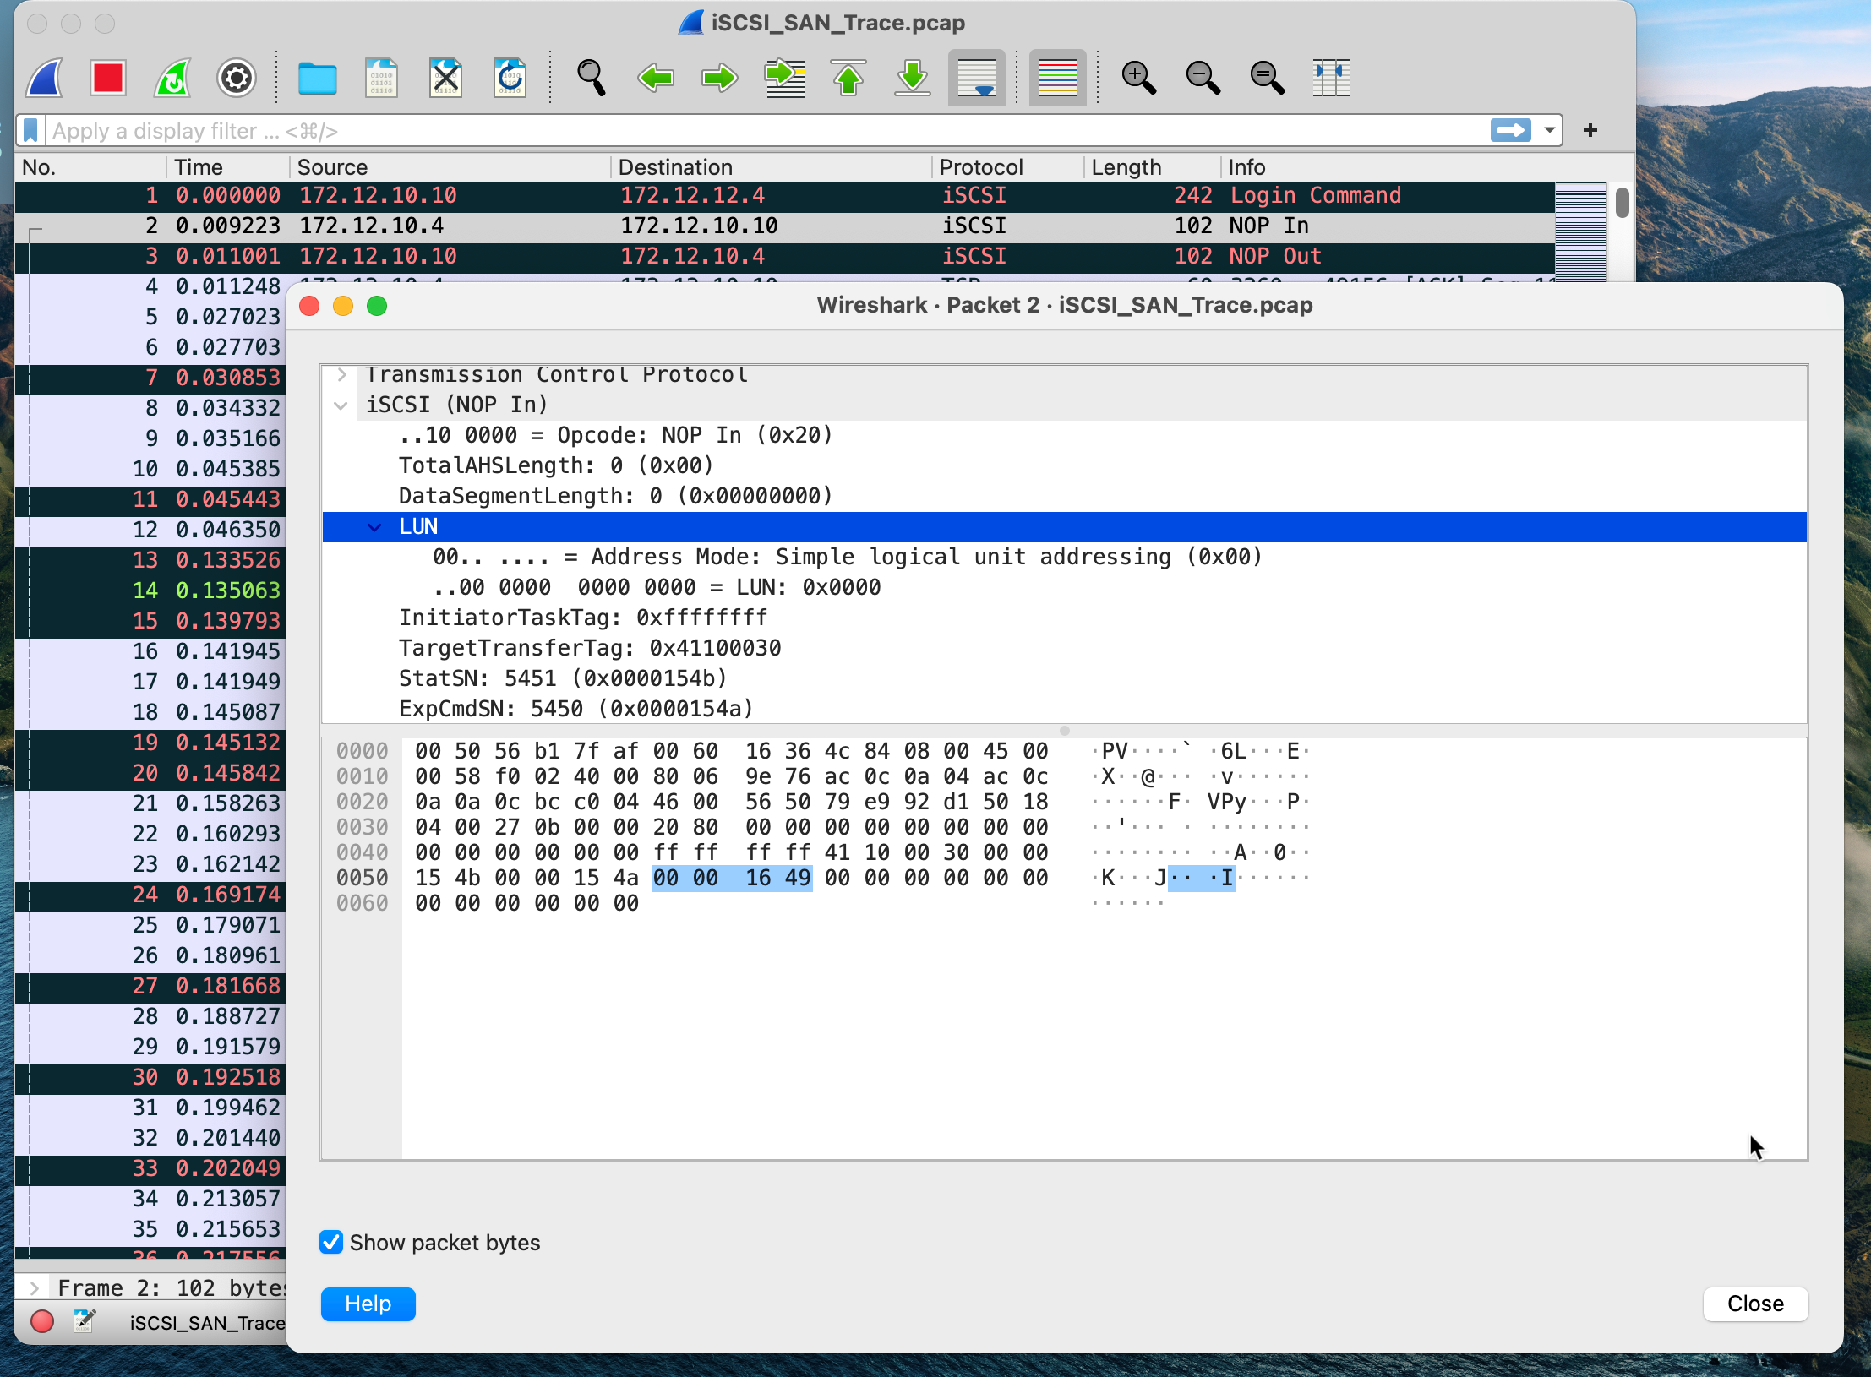

Рисунок 3.7 – Количество LUNs

4 вывод

В ходе лабораторной работы были изучены ключевые задачи, выполняемые в Fibre Channel SAN. Настроены интерфейсы и обеспечено хранилище в iSCSI SAN. Основные задачи лаборатории были выполнены, включая определение конфигурации настроек свитча и принадлежности к СХД, а также настройку виртуального коммутатора. Удалось проверить корректность настроек iSCSI и настроить iSCSI LUN, который был привязан к хосту. Все поставленные цели были достигнуты.

Сначала была выполнена настройка FC SAN, изучен формат мирового имени. В таблице были собраны мировые имена портов хранилища, а в рисунке представлены мировые имена хоста-инициатора. После сравнения имен было установлено, что они не совпадают, что потребовало изменения формата вывода имен. В третьей части лаборатории была настроена IP SAN, включавшая создание собственного LUN и его привязку к хосту. Также началась работа с программой Wireshark, где был изучен интерфейс и проведен анализ фреймов в двух предоставленных файлах.

Работа с Wireshark позволила глубже понять процесс сетевой передачи данных. Участники лаборатории ознакомились с различными типами фреймов и их структурой, что дало возможность выявить важные аспекты настройки сетевого взаимодействия. Это знание будет полезно для дальнейшего изучения и оптимизации сетевых архитектур. На основании полученных данных и выполненных задач можно уверенно заявить о успешности выполнения лабораторной работы, что подтверждает освоение ключевых понятий и практических навыков в области SAN-технологий.